# 地表水

## 数据导入

### 待审核导入数据

1、选择“数据共享（采测分离）”，日期选择4月到9月，查询报错；

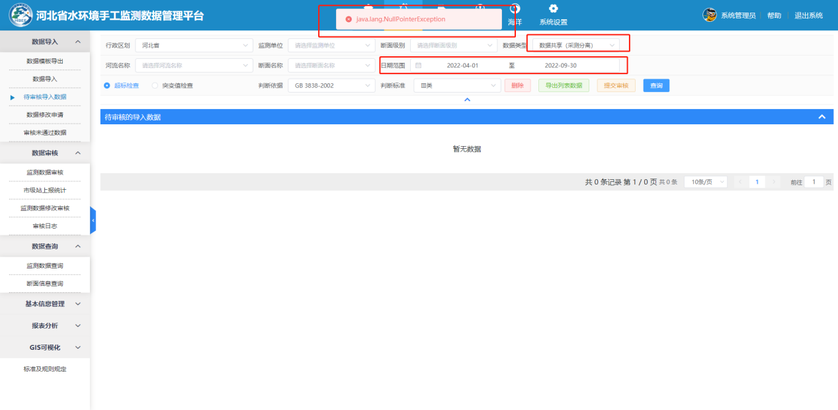

## 基本信息管理

### 水质断面信息

1、2022年，断面名称“东-西樊屯桥”改为“东-西樊屯”；

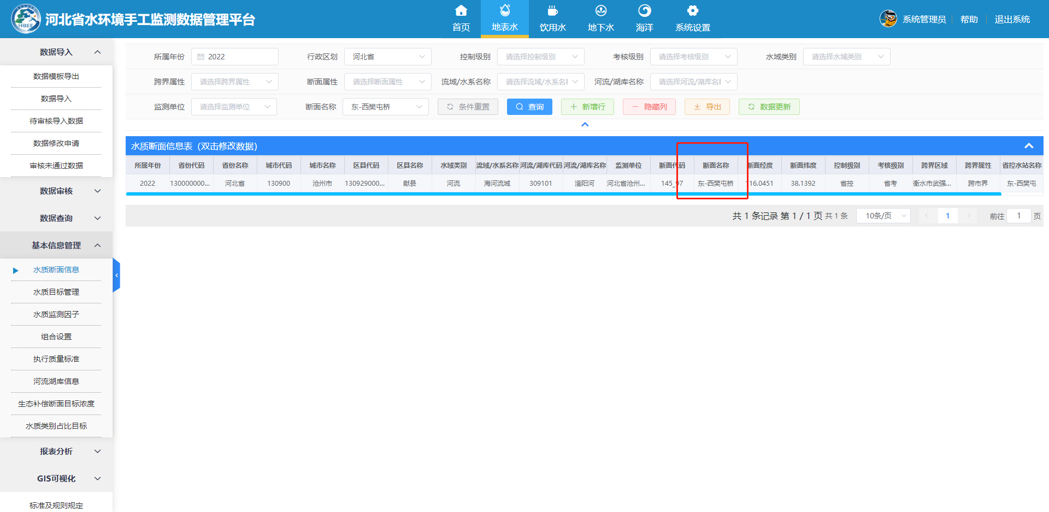

2、2022年，断面名称“西岗南”改为“岗南水库出口”；

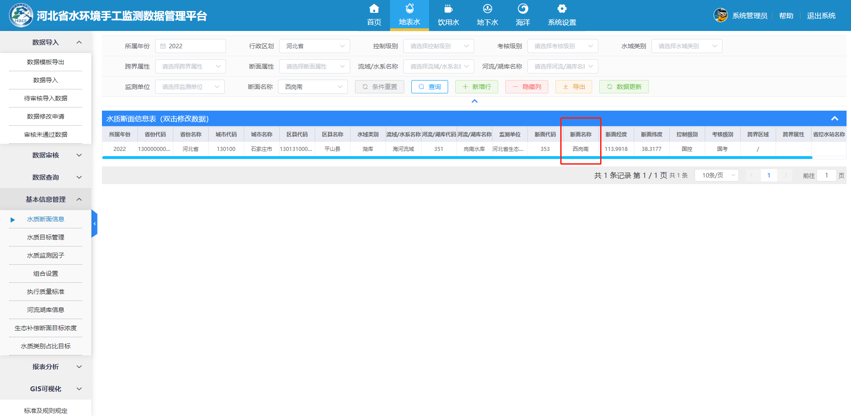

3、2022年，断面名称“黄壁庄”改为“黄壁庄水库出口”；

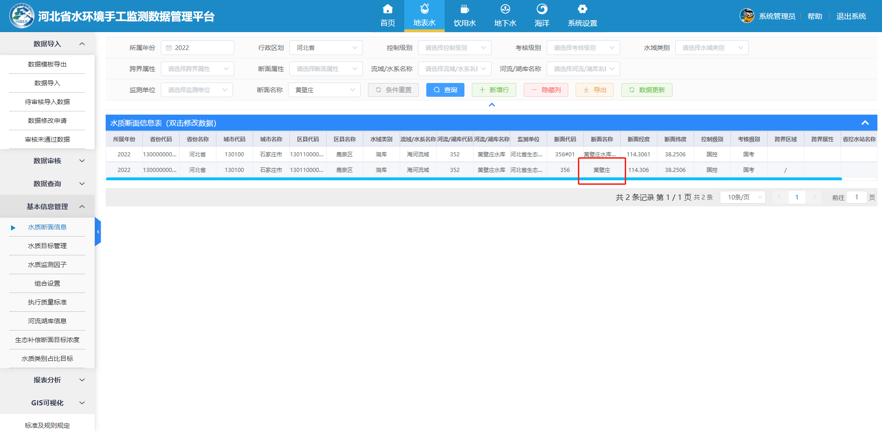

4、更新《2022年国省控断面基本信息（总表）》中的W列“跨界2”中内容，更新较多需重新入库；需求人收对应系统断面信息表中的“跨界区域”列；

# 报表分析

## 月度分析报告

1、其中“入境河流断面水质状况表”“出境河流断面水质状况表”中的“入境城市”“上游省市”两项内容同时关联，断面信息表中的“跨界区域”列；